**Министерство образования и науки Украины**

**Национальный технический университет Украины**

**«Киевский политехнический институт»  
Факультет прикладной математики  
Кафедра системного программирования и специализированых компьютерных систем**

**Расчётно-графическая работа**

по дисциплине «Дискретная математика»

Выполнил: Сидоренко Владислав Олегович

Студент группы КВ-32

Вариант №43

Оценка:

**г. Киев**

**2014**

Задание 1

Решить уравнение , гдев алгебре множеств. При решении использовать алгебраический метод. В качестве неизвестного принимается множество, обозначаемое символом 𝑋.

***Решение:***

Подставляем :

***Ответ:***

Задание 2

Граф задан матрицей смежности:

|  |  |  |  |  |  |  |  |  |
| --- | --- | --- | --- | --- | --- | --- | --- | --- |
|  | 1 | 2 | 3 | 4 | 5 | 6 | 7 | 8 |
| 1 | 1 |  |  |  | 1 | 1 |  | 1 |
| 2 |  |  |  | 1 |  |  | 1 | 1 |
| 3 | 1 |  |  |  |  | 1 | 1 |  |
| 4 |  | 1 |  |  | 1 | 1 |  |  |
| 5 | 1 |  |  | 1 | 1 | 1 |  | 1 |
| 6 |  |  |  |  | 1 | 1 |  |  |
| 7 |  |  |  |  |  |  | 1 | 1 |
| 8 | 1 |  | 1 |  |  | 1 |  |  |

Изобразим граф:

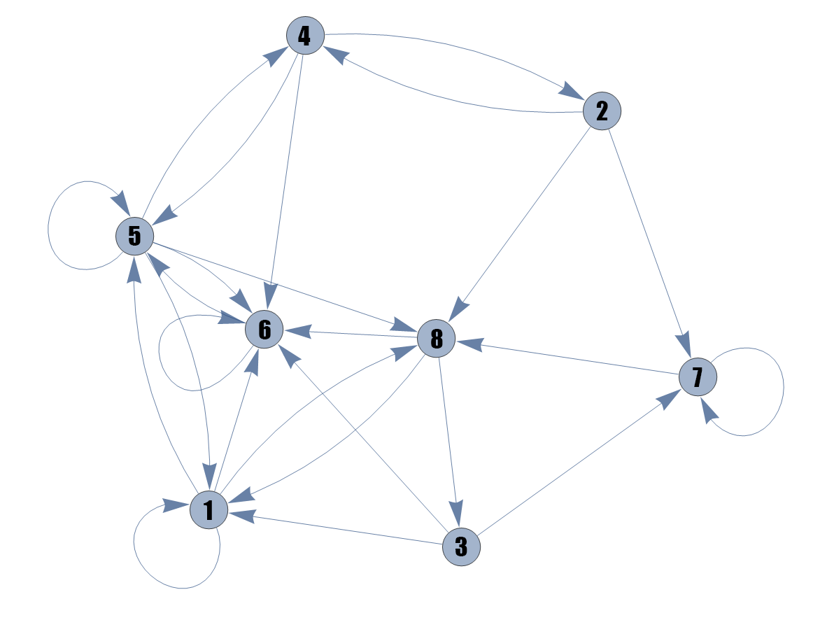

Для этого графа необходимо сделать следующее:

***2.1.*** ***Выполнить разложение орграфа на компоненты сильной связности методом Мальгранжа-Томеску.***

Дополняем матрицу столбцоми строкой

|  |  |  |  |  |  |  |  |  |  |  |
| --- | --- | --- | --- | --- | --- | --- | --- | --- | --- | --- |
|  | 1 | 2 | 3 | 4 | 5 | 6 | 7 | 8 |  |  |
| 1 | 1 |  |  |  | 1 | 1 |  | 1 |  | 0 |
| 2 |  |  |  | 1 |  |  | 1 | 1 |  | 3 |
| 3 | 1 |  |  |  |  | 1 | 1 |  |  | 2 |
| 4 |  | 1 |  |  | 1 | 1 |  |  |  | 2 |
| 5 | 1 |  |  | 1 | 1 | 1 |  | 1 |  | 1 |
| 6 |  |  |  |  | 1 | 1 |  |  |  | 1 |
| 7 |  |  |  |  |  |  | 1 | 1 |  | 3 |
| 8 | 1 |  | 1 |  |  | 1 |  |  |  | 1 |
|  |  |  |  |  |  |  |  |  |  |  |
|  | 0 | 2 | 1 | 2 | 1 | 2 | 2 | 1 |  |  |

Записываем

Отсюда

То есть, весь граф является компонентой сильной связности.

***2.2.*** ***Найти методами Магу все внутренне устойчивые множества вершин графа, все внешне устойчивые множества вершин графа, ядра графа.***

*2.2.1. Найдём внутренне-устойчивые множества*

|  |  |  |  |  |  |  |  |  |
| --- | --- | --- | --- | --- | --- | --- | --- | --- |
|  | 1 | 2 | 3 | 4 | 5 | 6 | 7 | 8 |
| 1 | 1 |  |  |  | 1 | 1 |  | 1 |
| 2 |  |  |  | 1 |  |  | 1 | 1 |
| 3 | 1 |  |  |  |  | 1 | 1 |  |
| 4 |  | 1 |  |  | 1 | 1 |  |  |
| 5 | 1 |  |  | 1 | 1 | 1 |  | 1 |
| 6 |  |  |  |  | 1 | 1 |  |  |
| 7 |  |  |  |  |  |  | 1 | 1 |
| 8 | 1 |  | 1 |  |  | 1 |  |  |

Используем формализованный метод Магу:

*=*

Тогда получаем число внутренней устойчивости графа G:

*2.2.2. Найдём внешне-устойчивые множества*

Получаем число внешней устойчивости графа G:

*2.2.3 Находим ядра графа:*

Ядро – такое подмножество вершин, которое одновременно является максимальным внутренне и минимальным внешне устойчивым.

Для данного графа это подмножество:

***2.3. Найти цикломатическое число и построить матрицу фундаментальных циклов графа. Построить три нефундаментальных цикла графа.***

Преобразим заданный орграф в неограф. Изобразим его:

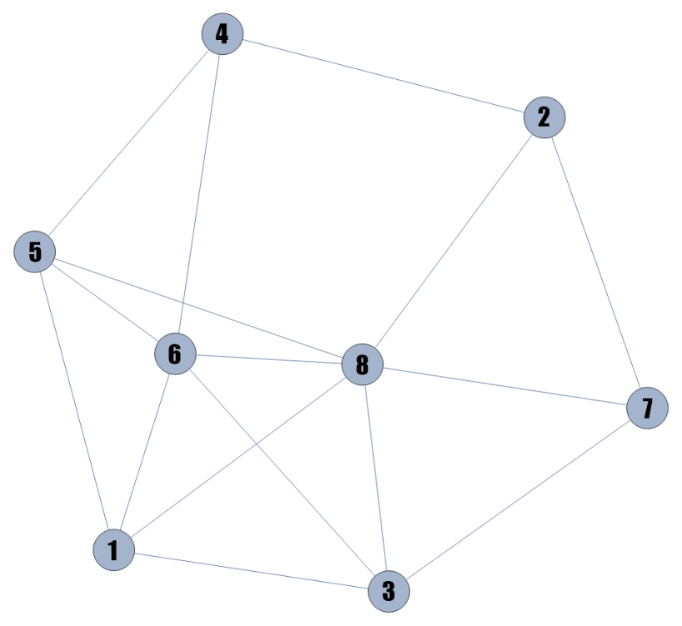

Составим матрицу смежности для данного неографа:

|  |  |  |  |  |  |  |  |  |
| --- | --- | --- | --- | --- | --- | --- | --- | --- |
|  | 1 | 2 | 3 | 4 | 5 | 6 | 7 | 8 |
| 1 |  |  | 1 |  | 1 | 1 |  | 1 |
| 2 |  |  |  | 1 |  |  | 1 | 1 |
| 3 | 1 |  |  |  |  | 1 | 1 | 1 |
| 4 |  | 1 |  |  | 1 | 1 |  |  |
| 5 | 1 |  |  | 1 |  | 1 |  | 1 |
| 6 | 1 |  | 1 | 1 | 1 |  |  | 1 |
| 7 |  | 1 | 1 |  |  |  |  | 1 |
| 8 | 1 | 1 | 1 |  | 1 | 1 | 1 |  |

Найдём цикломатическое число данного графа (m – количество рёбер, n – количество вершин):

Построим остов графа:

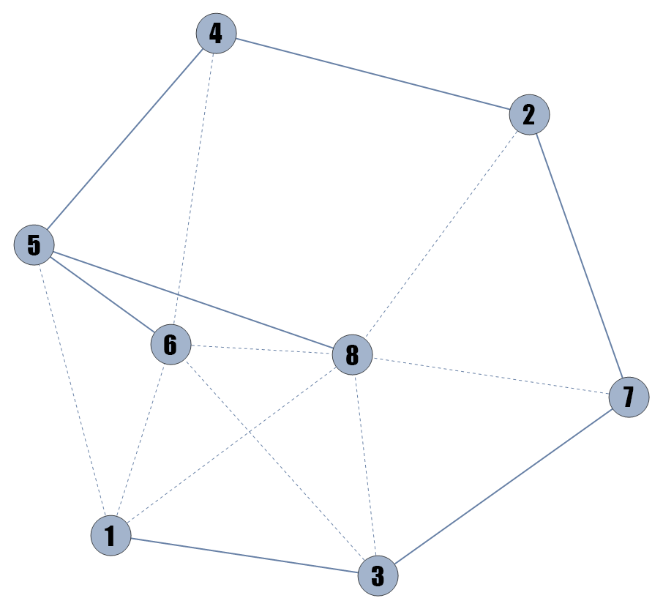.

Построим матрицу фундаментальных циклов, назовем ребра, во избежание путаницы, двумя цифрами: номерами вершин, которые оно соединяет.

|  |  |  |  |  |  |  |  |  |  |  |  |  |  |  |  |  |
| --- | --- | --- | --- | --- | --- | --- | --- | --- | --- | --- | --- | --- | --- | --- | --- | --- |
|  | 15 | 16 | 18 | 28 | 36 | 38 | 46 | 68 | 78 | 13 | 27 | 24 | 37 | 45 | 56 | 58 |
|  | 1 |  |  |  |  |  |  |  |  | 1 | 1 | 1 | 1 | 1 |  |  |
|  |  | 1 |  |  |  |  |  |  |  | 1 | 1 | 1 | 1 | 1 | 1 |  |
|  |  |  | 1 |  |  |  |  |  |  | 1 | 1 | 1 | 1 | 1 |  | 1 |
|  |  |  |  | 1 |  |  |  |  |  |  |  | 1 |  | 1 |  | 1 |
|  |  |  |  |  | 1 |  |  |  |  |  | 1 | 1 | 1 | 1 | 1 |  |
|  |  |  |  |  |  | 1 |  |  |  |  | 1 | 1 | 1 | 1 |  | 1 |
|  |  |  |  |  |  |  | 1 |  |  |  |  |  |  | 1 | 1 |  |
|  |  |  |  |  |  |  |  | 1 |  |  |  |  |  |  | 1 | 1 |
|  |  |  |  |  |  |  |  |  | 1 |  | 1 | 1 |  | 1 |  | 1 |
|  |  |  |  |  |  |  |  |  |  |  |  |  |  |  |  |  |
|  | 1 | 1 |  |  |  |  |  |  |  |  |  |  |  |  | 1 |  |
|  |  | 1 | 1 |  |  |  |  |  |  |  |  |  |  |  | 1 | 1 |
|  |  |  |  |  | 1 | 1 |  |  |  |  |  |  |  |  | 1 | 1 |

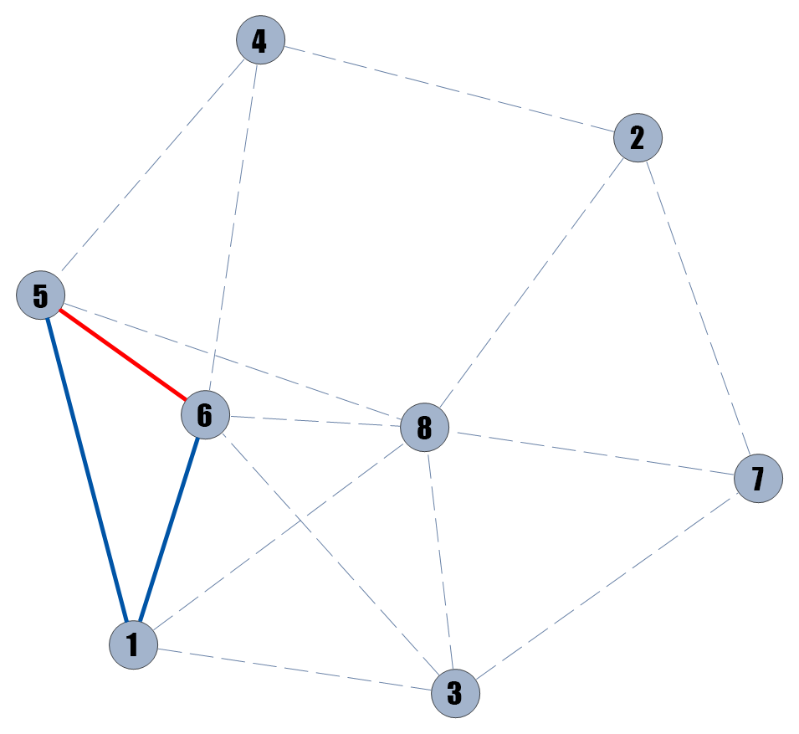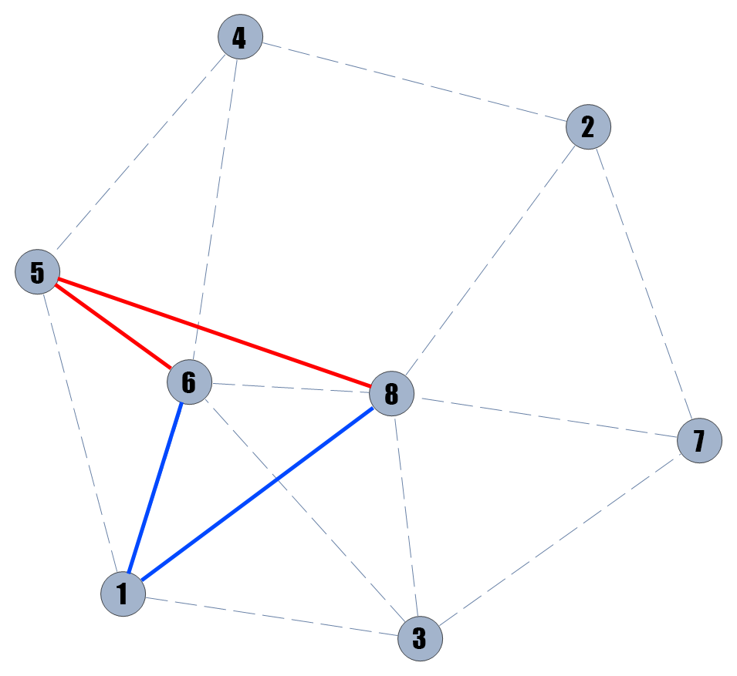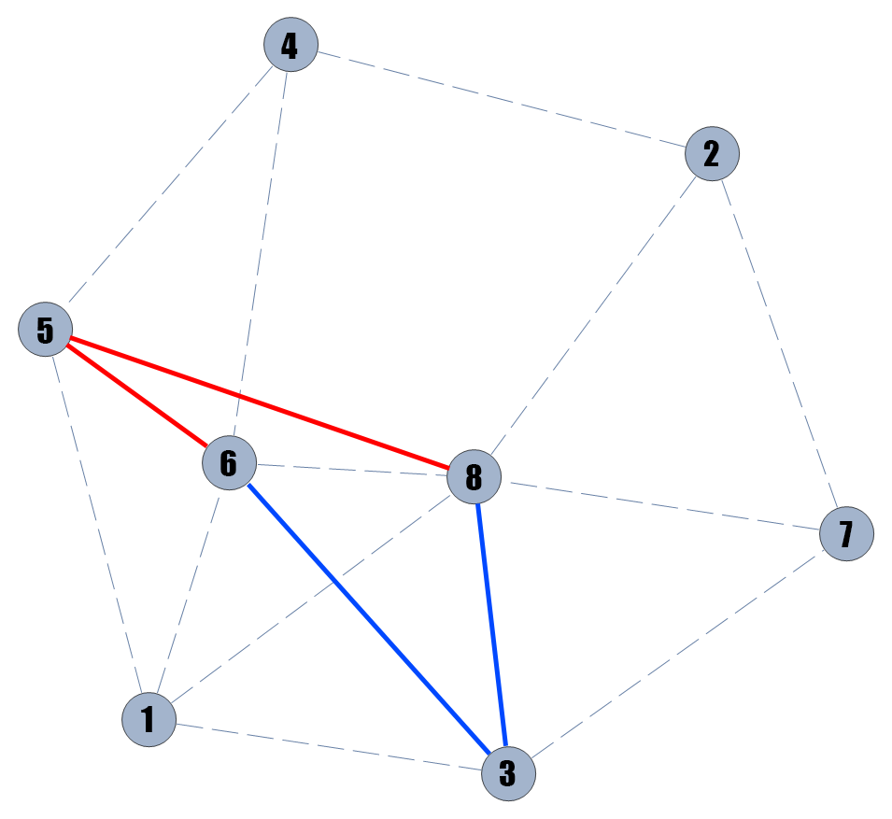

***2.4. Построить матрицу фундаментальных разрезов графа. Построить три нефундаментальных разреза графа.***



|  |  |  |  |  |  |  |  |  |  |  |  |  |  |  |  |  |
| --- | --- | --- | --- | --- | --- | --- | --- | --- | --- | --- | --- | --- | --- | --- | --- | --- |
|  | 15 | 16 | 18 | 28 | 36 | 38 | 46 | 68 | 78 | 13 | 27 | 24 | 37 | 45 | 56 | 58 |
|  | 1 | 1 | 1 |  |  |  |  |  |  | 1 |  |  |  |  |  |  |
|  | 1 | 1 | 1 |  | 1 | 1 |  |  | 1 |  | 1 |  |  |  |  |  |
|  | 1 | 1 | 1 | 1 | 1 | 1 |  |  | 1 |  |  | 1 |  |  |  |  |
|  | 1 | 1 | 1 |  | 1 | 1 |  |  |  |  |  |  | 1 |  |  |  |
|  | 1 | 1 | 1 | 1 | 1 | 1 | 1 |  | 1 |  |  |  |  | 1 |  |  |
|  |  | 1 |  |  | 1 |  | 1 | 1 |  |  |  |  |  |  | 1 |  |
|  |  |  | 1 | 1 |  | 1 |  | 1 | 1 |  |  |  |  |  |  | 1 |
|  |  |  |  |  |  |  |  |  |  |  |  |  |  |  |  |  |
|  |  |  |  |  | 1 | 1 |  |  | 1 | 1 | 1 |  |  |  |  |  |
|  |  |  |  | 1 |  |  |  |  |  |  | 1 | 1 |  |  |  |  |
|  |  |  |  | 1 |  |  | 1 |  | 1 |  |  |  | 1 | 1 |  |  |

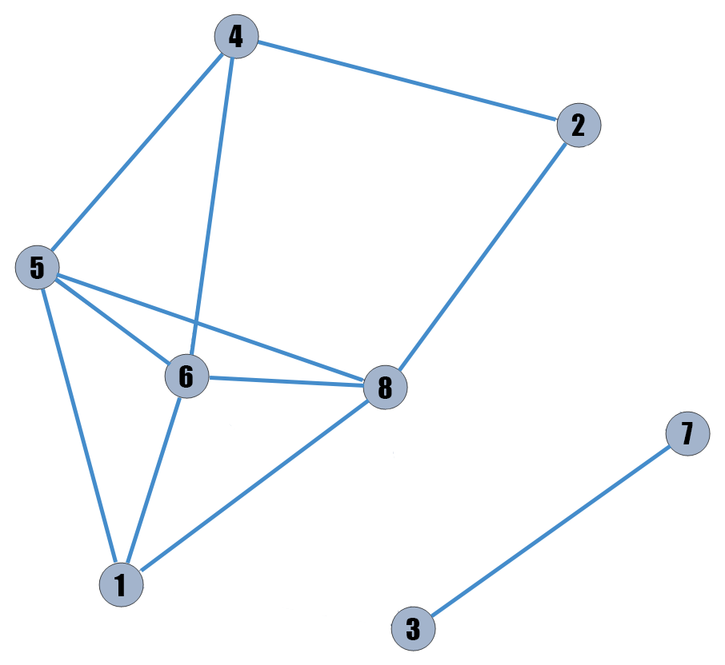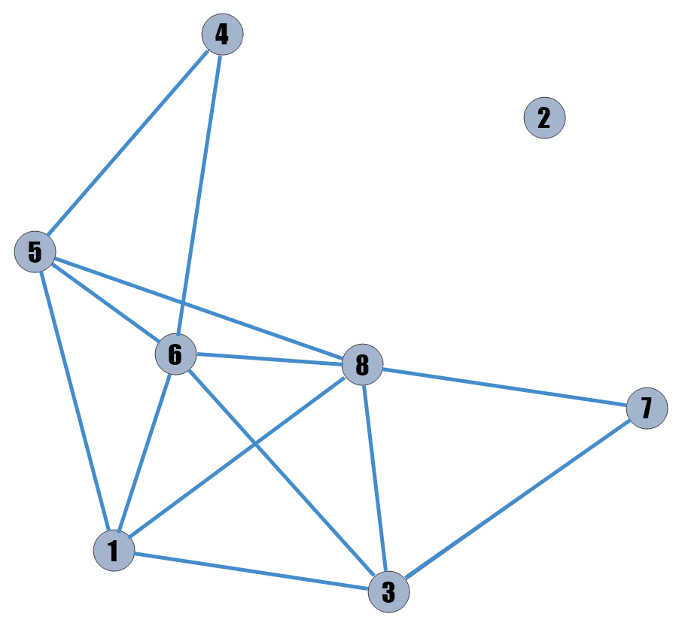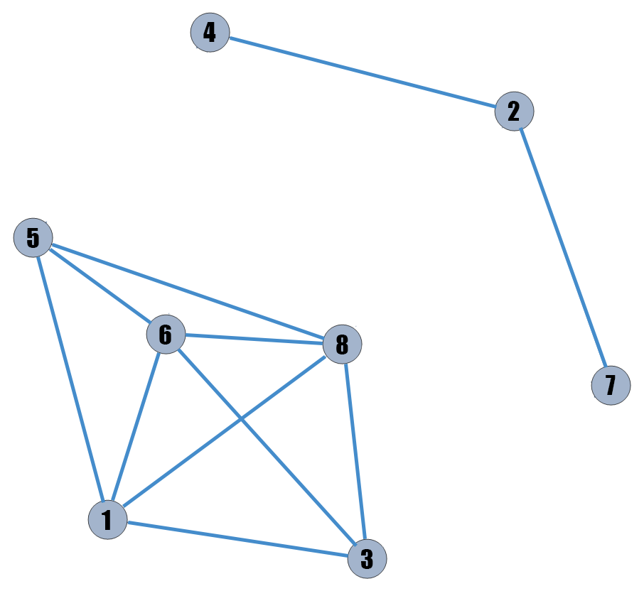

***2.5. Произвести раскраску вершин графа, используя функцию Гранди.***

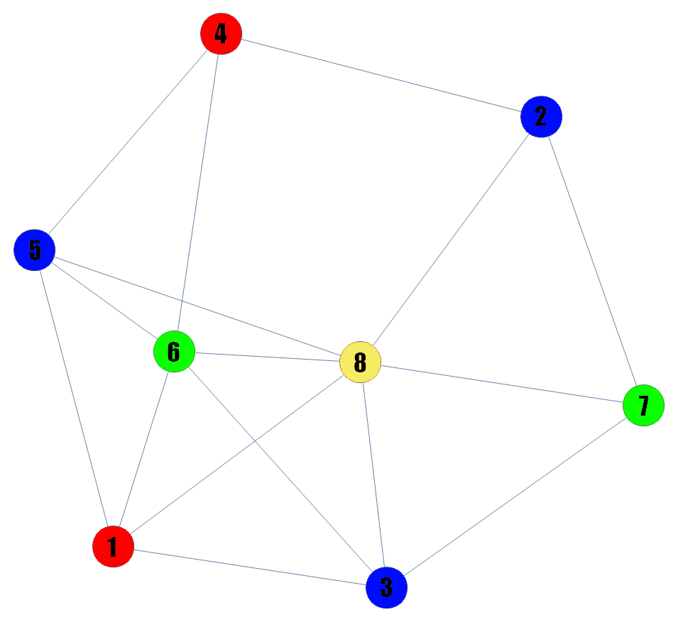

При использовании функции Гранди нам понадобилось 4 цвета для раскраски. Это можно объяснить тем, что вершины 1,3,6,8 образовывают полный граф из 4х вершин. То есть, приблизительное хроматическое число графа G:

***2.6. Найти методом точного поиска хроматическое число графа.***

|  |  |  |  |  |  |  |  |  |
| --- | --- | --- | --- | --- | --- | --- | --- | --- |
|  | 1 | 2 | 3 | 4 | 5 | 6 | 7 | 8 |
| 1 |  |  | 1 |  | 1 | 1 |  | 1 |
| 2 |  |  |  | 1 |  |  | 1 | 1 |
| 3 | 1 |  |  |  |  | 1 | 1 | 1 |
| 4 |  | 1 |  |  | 1 | 1 |  |  |
| 5 | 1 |  |  | 1 |  | 1 |  | 1 |
| 6 | 1 |  | 1 | 1 | 1 |  |  | 1 |
| 7 |  | 1 | 1 |  |  |  |  | 1 |
| 8 | 1 | 1 | 1 |  | 1 | 1 | 1 |  |

Найдём внутренне-устойчивые множества для графа:

Записываем дальнейшее выражение в формализованном виде (число i означает *y*і):

Нетрудно заметить, что после конъюнкции этих двух скобок элементом, с минимальным количеством букв будет 2378*,* то есть *.*

Тогда*:*

*– красный цвет (0)*

*– синий цвет (1)*

*– зелёный цвет(2)*

*– жёлтый цвет (3)*

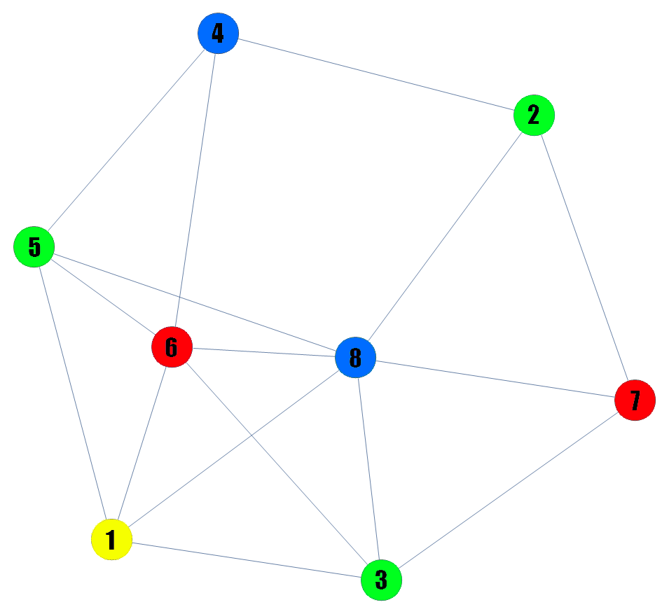

То есть, точное хроматическое число данного графа .Это подтверждает, что мы оптимально раскрасили граф функцией Гранди.

Задание 3

***Решить задачу коммивояжера для данной матрицы расстояний***

Для варианта 43 дана матрица расстояний:

|  |  |  |  |  |  |  |  |  |
| --- | --- | --- | --- | --- | --- | --- | --- | --- |
|  | 1 | 2 | 3 | 4 | 5 | 6 | 7 | 8 |
| 1 | ∞ | 14 | 25 | 20 | 18 | 9 | 30 | 16 |
| 2 | 8 | ∞ | 9 | 61 | 72 | 18 | 17 | 35 |
| 3 | 39 | 15 | ∞ | 21 | 27 | 18 | 94 | 27 |
| 4 | 42 | 65 | 31 | ∞ | 42 | 81 | 63 | 22 |
| 5 | 15 | 42 | 12 | 42 | ∞ | 36 | 18 | 27 |
| 6 | 12 | 25 | 10 | 72 | 28 | ∞ | 32 | 16 |
| 7 | 46 | 21 | 43 | 18 | 45 | 17 | ∞ | 22 |
| 8 | 52 | 28 | 50 | 30 | 27 | 31 | 16 | ∞ |

***Решение:***

***Шаг 1.***

* Приведём матрицу по строкам

|  |  |  |  |  |  |  |  |  |  |  |
| --- | --- | --- | --- | --- | --- | --- | --- | --- | --- | --- |
|  | 1 | 2 | 3 | 4 | 5 | 6 | 7 | 8 |  |  |
| 1 | ∞ | 5 | 16 | 11 | 9 | 0 | 21 | 7 |  | 9 |
| 2 | 0 | ∞ | 1 | 53 | 64 | 10 | 9 | 27 |  | 8 |
| 3 | 24 | 0 | ∞ | 6 | 12 | 3 | 79 | 12 |  | 15 |
| 4 | 20 | 33 | 9 | ∞ | 20 | 59 | 41 | 0 |  | 22 |
| 5 | 3 | 30 | 0 | 30 | ∞ | 24 | 6 | 15 |  | 12 |
| 6 | 2 | 15 | 0 | 62 | 18 | ∞ | 22 | 6 |  | 10 |
| 7 | 29 | 4 | 26 | 1 | 28 | 0 | ∞ | 5 |  | 17 |
| 8 | 36 | 12 | 34 | 14 | 11 | 15 | 0 | ∞ |  | 16 |

* Приведём матрицу по столбцам

|  |  |  |  |  |  |  |  |  |
| --- | --- | --- | --- | --- | --- | --- | --- | --- |
|  | 1 | 2 | 3 | 4 | 5 | 6 | 7 | 8 |
| 1 | ∞ | 5 | 16 | 10 | 0 | 0 | 21 | 7 |
| 2 | 0 | ∞ | 1 | 52 | 55 | 10 | 9 | 27 |
| 3 | 24 | 0 | ∞ | 5 | 3 | 3 | 79 | 12 |
| 4 | 20 | 33 | 9 | ∞ | 11 | 59 | 41 | 0 |
| 5 | 3 | 30 | 0 | 29 | ∞ | 24 | 6 | 15 |
| 6 | 2 | 15 | 0 | 61 | 9 | ∞ | 22 | 6 |
| 7 | 29 | 4 | 26 | 0 | 19 | 0 | ∞ | 5 |
| 8 | 36 | 12 | 34 | 13 | 2 | 15 | 0 | ∞ |
|  |  |  |  |  |  |  |  |  |
|  | 0 | 0 | 0 | 1 | 9 | 0 | 0 | 0 |

|  |  |  |  |
| --- | --- | --- | --- |
| Нулевые клетки | Число, вычитаемое из | | Суммарный результат |
| строки | столбца |
| (1,5) | 0 | 2 | 2 |
| (1,6) | 0 | 0 | 0 |
| (2,1) | 1 | 2 | 3 |
| (3,2) | 3 | 4 | 7 |
| **(4,8)** | **9** | **5** | **14** |
| (5,3) | 3 | 0 | 3 |
| (6,3) | 2 | 0 | 2 |
| (7,4) | 0 | 5 | 5 |
| (7,6) | 0 | 0 | 0 |
| (8,7) | 2 | 6 | 8 |

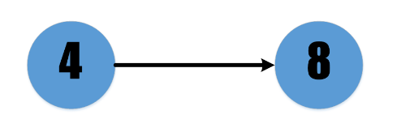***Шаг 2***

* После удаления 4 строки и 8 столбца матрица приняла вид:

|  |  |  |  |  |  |  |  |
| --- | --- | --- | --- | --- | --- | --- | --- |
|  | 1 | 2 | 3 | 4 | 5 | 6 | 7 |
| 1 | ∞ | 5 | 16 | 10 | 0 | 0 | 21 |
| 2 | 0 | ∞ | 1 | 52 | 55 | 10 | 9 |
| 3 | 24 | 0 | ∞ | 5 | 3 | 3 | 79 |
| 5 | 3 | 30 | 0 | 29 | ∞ | 24 | 6 |
| 6 | 2 | 15 | 0 | 61 | 9 | ∞ | 22 |
| 7 | 29 | 4 | 26 | 0 | 19 | 0 | ∞ |
| 8 | 36 | 12 | 34 | **∞** | 2 | 15 | 0 |

* Приведение матрицы по строкам и столбцам невозможно, поэтому снова строим таблицу:

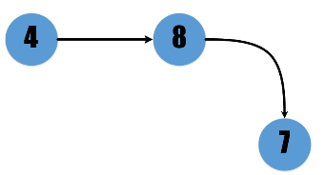

|  |  |  |  |
| --- | --- | --- | --- |
| Нулевые клетки | Число, вычитаемое из | | Суммарный результат |
| строки | столбца |
| (1,5) | 0 | 2 | 2 |
| (1,6) | 0 | 0 | 0 |
| (2,1) | 1 | 2 | 3 |
| (3,2) | 3 | 4 | 7 |
| (5,3) | 3 | 0 | 3 |
| (6,3) | 2 | 0 | 2 |
| (7,4) | 0 | 5 | 5 |
| (7,6) | 0 | 0 | 0 |
| **(8,7)** | **2** | **6** | **8** |

***Шаг 3***

* После удаления 8 строки и 7 столбца матрица приняла такой вид. Нам необходимо поставить ∞ в ячейку (7,8) но такой ячейки нет. Поэтому мы ставим ∞ в ячейку (7,4) дабы избежать завершения пути на данном этапе не затронув остальные вершины.

|  |  |  |  |  |  |  |
| --- | --- | --- | --- | --- | --- | --- |
|  | 1 | 2 | 3 | 4 | 5 | 6 |
| 1 | ∞ | 5 | 16 | 10 | 0 | 0 |
| 2 | 0 | ∞ | 1 | 52 | 55 | 10 |
| 3 | 24 | 0 | ∞ | 5 | 3 | 3 |
| 5 | 3 | 30 | 0 | 29 | ∞ | 24 |
| 6 | 2 | 15 | 0 | 61 | 9 | ∞ |
| 7 | 29 | 4 | 26 | ∞ | 19 | 0 |

* Приведение по строкам невозможно, поэтому приводим по столбцам

|  |  |  |  |  |  |  |
| --- | --- | --- | --- | --- | --- | --- |
|  | 1 | 2 | 3 | 4 | 5 | 6 |
| 1 | ∞ | 5 | 16 | 5 | 0 | 0 |
| 2 | 0 | ∞ | 1 | 47 | 55 | 10 |
| 3 | 24 | 0 | ∞ | 0 | 3 | 3 |
| 5 | 3 | 30 | 0 | 24 | ∞ | 24 |
| 6 | 2 | 15 | 0 | 56 | 9 | ∞ |
| 7 | 29 | 4 | 26 | ∞ | 19 | 0 |
|  |  |  |  |  |  |  |
|  | 0 | 0 | 0 | 5 | 0 | 0 |

* Строим таблицу

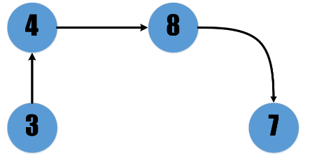

|  |  |  |  |
| --- | --- | --- | --- |
| Нулевые клетки | Число, вычитаемое из | | Суммарный результат |
| строки | столбца |
| (1,5) | 0 | 3 | 3 |
| (1,6) | 0 | 0 | 0 |
| (2,1) | 1 | 2 | 3 |
| (3,2) | 0 | 4 | 4 |
| **(3,4)** | **0** | **5** | **5** |
| (5,3) | 3 | 0 | 3 |
| (6,3) | 2 | 0 | 2 |
| (7,6) | 4 | 0 | 4 |

***Шаг 4***

* После удаления 3 строки и 4 столбца матрица примет такой вид. Нам необходимо поставить ∞ в ячейку (4,3), но такой нет. Поэтому ставим ∞ в ячейку (7,3), чтобы не допустить завершения пути на данном этапе.

|  |  |  |  |  |  |
| --- | --- | --- | --- | --- | --- |
|  | 1 | 2 | 3 | 5 | 6 |
| 1 | ∞ | 5 | 16 | 0 | 0 |
| 2 | 0 | ∞ | 1 | 55 | 10 |
| 5 | 3 | 30 | 0 | ∞ | 24 |
| 6 | 2 | 15 | 0 | 9 | ∞ |
| 7 | 29 | 4 | ∞ | 19 | 0 |

* Приведение по строкам невозможно, поэтому приводим по столбцам

|  |  |  |  |  |  |
| --- | --- | --- | --- | --- | --- |
|  | 1 | 2 | 3 | 5 | 6 |
| 1 | ∞ | 1 | 16 | 0 | 0 |
| 2 | 0 | ∞ | 1 | 55 | 10 |
| 5 | 3 | 26 | 0 | ∞ | 24 |
| 6 | 2 | 11 | 0 | 9 | ∞ |
| 7 | 29 | 0 | ∞ | 19 | 0 |
|  |  |  |  |  |  |
|  | 0 | 4 | 0 | 0 | 0 |

* 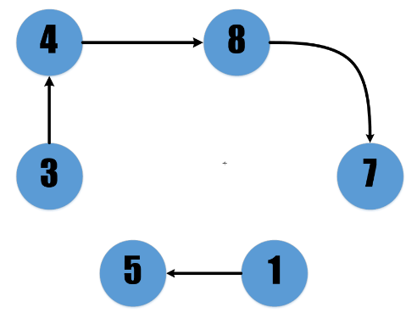Строим таблицу

|  |  |  |  |
| --- | --- | --- | --- |
| Нулевые клетки | Число, вычитаемое из | | Суммарный результат |
| строки | столбца |
| **(1,5)** | **0** | **9** | **9** |
| (1,6) | 0 | 0 | 0 |
| (2,1) | 1 | 2 | 3 |
| (5,3) | 3 | 0 | 3 |
| (6,3) | 2 | 0 | 2 |
| (7,2) | 0 | 1 | 1 |
| (7,6) | 0 | 0 | 0 |

***Шаг 5***

* После удаления 1 строки и 5 столбца матрица примет такой вид. Ставим ∞ в (5,1)

|  |  |  |  |  |
| --- | --- | --- | --- | --- |
|  | 1 | 2 | 3 | 6 |
| 2 | 0 | ∞ | 1 | 10 |
| 5 | ∞ | 26 | 0 | 24 |
| 6 | 2 | 11 | 0 | ∞ |
| 7 | 29 | 0 | ∞ | 0 |

* Приведение по строкам и столбцам невозможно. Поэтому строим таблицу

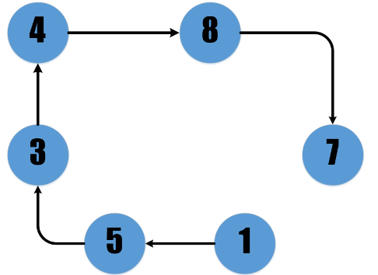

|  |  |  |  |
| --- | --- | --- | --- |
| Нулевые клетки | Число, вычитаемое из | | Суммарный результат |
| строки | столбца |
| (2,1) | 1 | 2 | 3 |
| **(5,3)** | **24** | **0** | **24** |
| (6,3) | 2 | 0 | 0 |
| (7,2) | 0 | 11 | 11 |
| (7,6) | 0 | 10 | 10 |

***Шаг 6***

* После удаления 5 строки и 3 столбца матрица примет такой вид. Так как мы не можем поставить∞ в ячейку (3,5), то мы ставим ∞ в ячейку (7,1)

|  |  |  |  |
| --- | --- | --- | --- |
|  | 1 | 2 | 6 |
| 2 | 0 | ∞ | 10 |
| 6 | 2 | 11 | ∞ |
| 7 | ∞ | 0 | 0 |

* Приводим матрицу по строкам. Приведение по столбцам невозможно.

|  |  |  |  |  |  |
| --- | --- | --- | --- | --- | --- |
|  | 1 | 2 | 6 |  |  |
| 2 | 0 | ∞ | 10 |  | 0 |
| 6 | 0 | 9 | ∞ |  | 2 |
| 7 | ∞ | 0 | 0 |  | 0 |

* Строим таблицу

|  |  |  |  |
| --- | --- | --- | --- |
| Нулевые клетки | Число, вычитаемое из | | Суммарный результат |
| строки | столбца |
| (2,1) | 10 | 0 | 10 |
| (6,1) | 9 | 0 | 9 |
| (7,2) | 0 | 9 | 9 |
| (7,6) | 0 | 10 | 10 |

Далее решение разветвляется:

***Решение 1***: Выбираем путь из 2 в 1

***Шаг 7.1.***

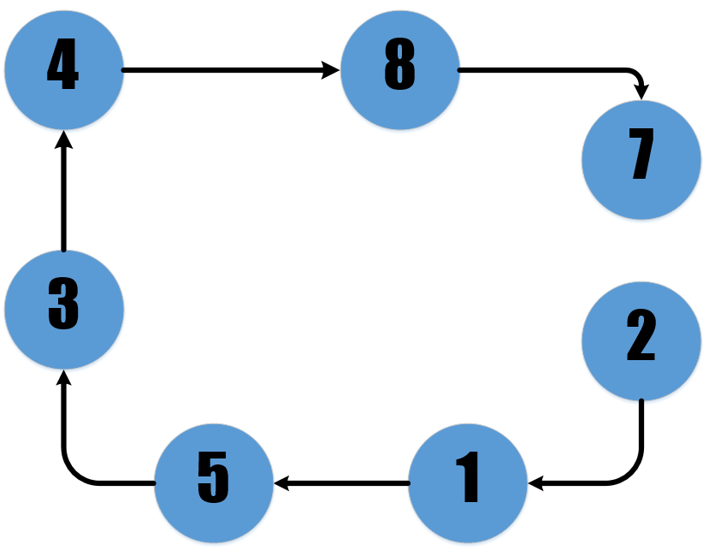

* После удаления 2 строки и 1 столбца матрица примет такой вид. Ставим ∞ в (7,2)

|  |  |  |
| --- | --- | --- |
|  | 2 | 6 |
| 6 | 9 | ∞ |
| 7 | ∞ | 0 |

* Приводим по строкам:

|  |  |  |  |  |
| --- | --- | --- | --- | --- |
|  | 2 | 6 |  |  |
| 6 | 0 | ∞ |  | 9 |
| 7 | ∞ | 0 |  | 0 |

* Оставшиеся клетки равноценны. На их основе добавляем недостающие дуги.

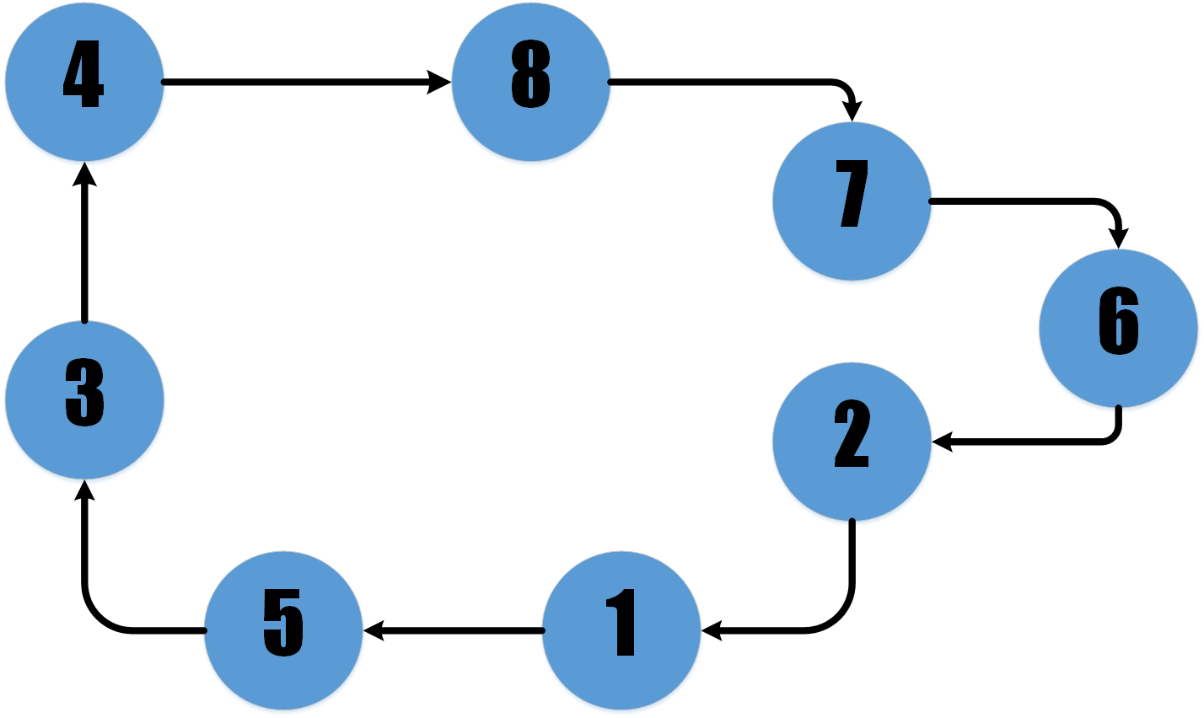

***Решение 2:*** Выбираем путь из 7 в 6

***Шаг 7.2.***

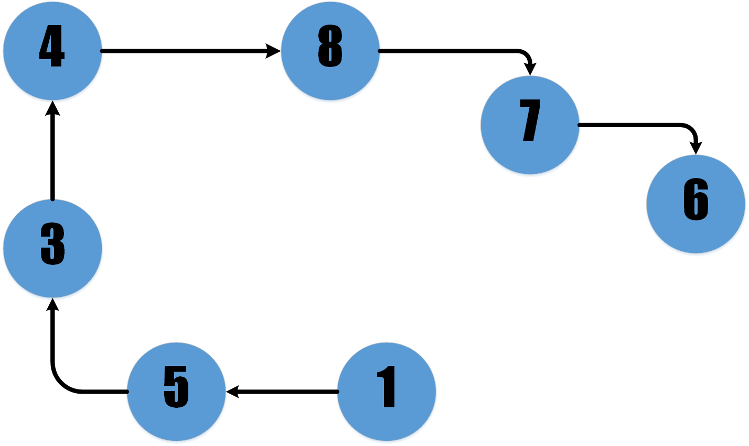

* После удаления 7 строки и 6 столбца матрица примет такой вид. Ставим ∞ в (6,1)

|  |  |  |
| --- | --- | --- |
|  | 1 | 2 |
| 2 | 0 | ∞ |
| 6 | ∞ | 9 |

* Приводим по строкам

|  |  |  |  |  |
| --- | --- | --- | --- | --- |
|  | 1 | 2 |  |  |
| 2 | 0 | ∞ |  | 0 |
| 6 | ∞ | 0 |  | 9 |

* Оставшиеся клетки равноценны. На их основе добавляем недостающие дуги.



***Результат:***

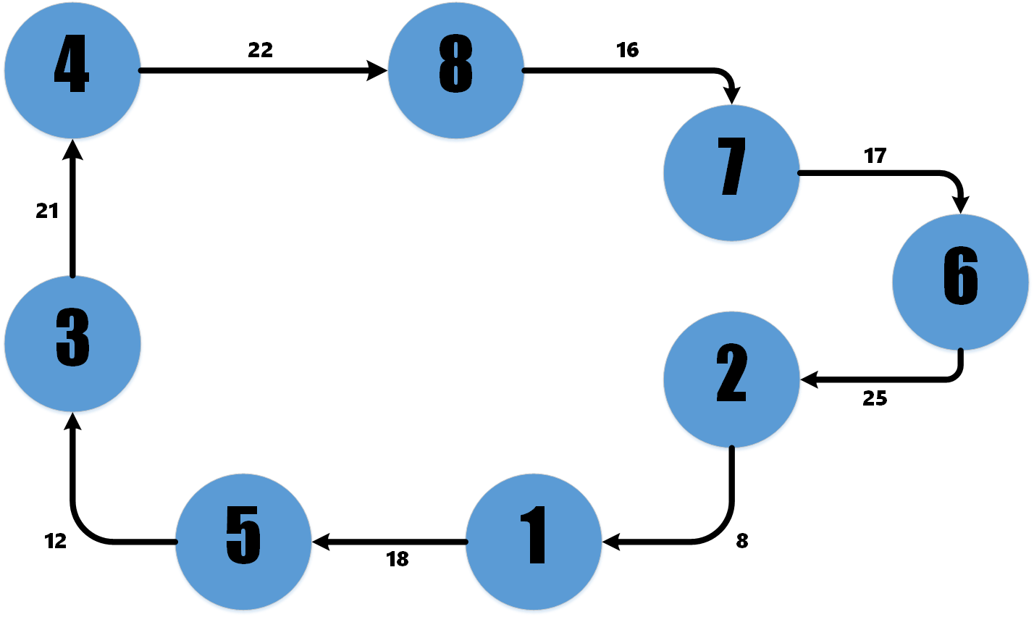

На рёбрах указаны расстояния между вершинами графа. Проверяем результат: